ПРОТОКОЛ ИСПЫТАНИЙ
№
Наименование продукции: | Микропроцессорное устройство защиты и автоматики трансформатора «ЮНИТ-М300-Т2»
Тип, модель: | ЮНИТ-М319-Т2-Р02с_________________________________________
Изготовитель: | ООО «Юнител Инжиниринг»
Вид испытаний: | Функциональные
Дата проведения

СОДЕРЖАНИЕ
1. ОБЩИЕ СВЕДЕНИЯ 3
1.1 Цель проведения испытаний 3
1.2 Место проведения испытаний 3
1.3 Информация об объекте испытаний 3
1.4 Период проведения испытаний 3
1.5 Условия проведения испытаний и измерений 3
1.6 Нормативная документация 3
1.7 Перечень используемых средств измерений (СИ), испытательного оборудования (ИО) и вспомогательного оборудования (ВО) 4
2. ПРОГРАММА ПРОВЕДЕНИЯ ИСПЫТАНИЙ 5
2.1 Цель испытаний 5
2.2 Подключение испытательной установки к устройству 5
2.3 Назначение дискретных входов устройства ЮНИТ-М300 7
2.4 Назначение выходных реле устройств ЮНИТ-М300 8
3. МЕТОДИКИ ПРОВЕДЕНИЯ ИСПЫТАНИЙ 9
3.1 Проверка функции ЗДЗ ОЛ 9
4. РЕЗУЛЬТАТ ИСПЫТАНИЙ 10
4.1 Результат проверки функции ЗДЗ ОЛ 10

ОБЩИЕ СВЕДЕНИЯ

Цель проведения испытаний
Проверка и подтверждение соответствия взаимосвязей функциональных блоков устройства ЮНИТ-М300-Т2 согласованной функциональной схеме устройства (далее ФСУ) версии ___ в части ФБ МТЗ.

Место проведения испытаний
Наименование: | ООО «Юнител Инжиниринг», ОП г. Иваново
Адрес: | 153040, г. Иваново, пр. Строителей 94

Информация об объекте испытаний

Идентификация объекта испытаний
Объект испытаний 1:
Наименование, модель, версия ПО | Заводской (Серийный) номер | Изготовитель
Наименование: Микропроцессорное устройство защиты защиты и автоматики трансформатора «ЮНИТ-М300-Т2»  Модель:________________________________  _______________________________________  Версия ПО: _________ |  | ООО «Юнител Инжиниринг»

Объект испытаний 2:
Наименование, модель, версия ПО | Заводской (Серийный) номер | Изготовитель

Период проведения испытаний
Дата проведения испытаний: ___________________________

Условия проведения испытаний и измерений
Испытания проводились при нормальных климатических условиях (температура воздуха 20±5 ºС, относительная влажность до 80%).

Нормативная документация
1. СТО 56947007-33.040.20.296-2019 Типовые шкафы ШЭТ и ОЭТ 6-35 кВ. Архитектура I типа, ПАО «ФСК ЕЭС».
2. СТО 56947007-33.040.20.297-2019 Типовые шкафы ШЭТ и ОЭТ 6-35 кВ. Архитектура II типа, ПАО «ФСК ЕЭС».

Перечень используемых средств измерений (СИ), испытательного оборудования (ИО) и вспомогательного оборудования (ВО)

Перечень используемых СИ
Наименование СИ | Тип | Заводской номер | Дата очередной поверки

Перечень используемого ИО
Наименование ИО | Тип | Заводской номер | Дата очередной поверки

Перечень используемого ВО
Наименование ВО | Тип | Заводской номер | Дата очередной поверки
1. Ноутбук | HP ProBook 650 G2 с
 | загруженным ПО:
 | “WIRESHARK Version 2.4.2
 | Network Protocol Analyzer”

ПРОГРАММА ПРОВЕДЕНИЯ ИСПЫТАНИЙ

Цель испытаний

Оценка корректности реализации логических взаимосвязей внутри функционального блока ЗДЗ. Проверки в составе данного подраздела проводятся с использованием ИО типа «РЕТОМ-71».
2.1.2 В приложении к данному протоколу (см. файл ) приведены выставляемые уставки и параметры для каждого режима.

Подключение испытательной установки к устройству

Перед началом испытаний необходимо подключить аналоговые, дискретные цепи терминала и испытательной установки в соответствии со схемами на рисунках 2.1 - 2.3.
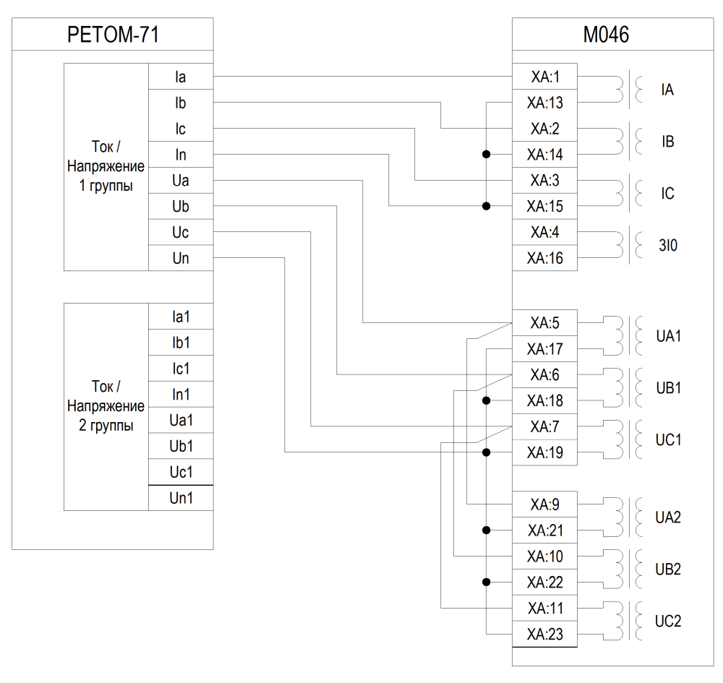
              - Схема подключения к аналоговым цепям устройства
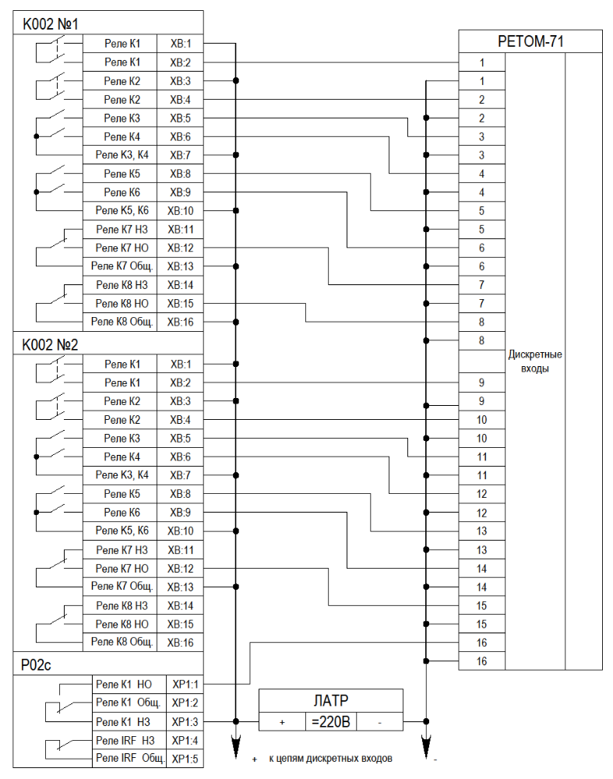
              - Схема подключения к дискретным входным цепям устройства
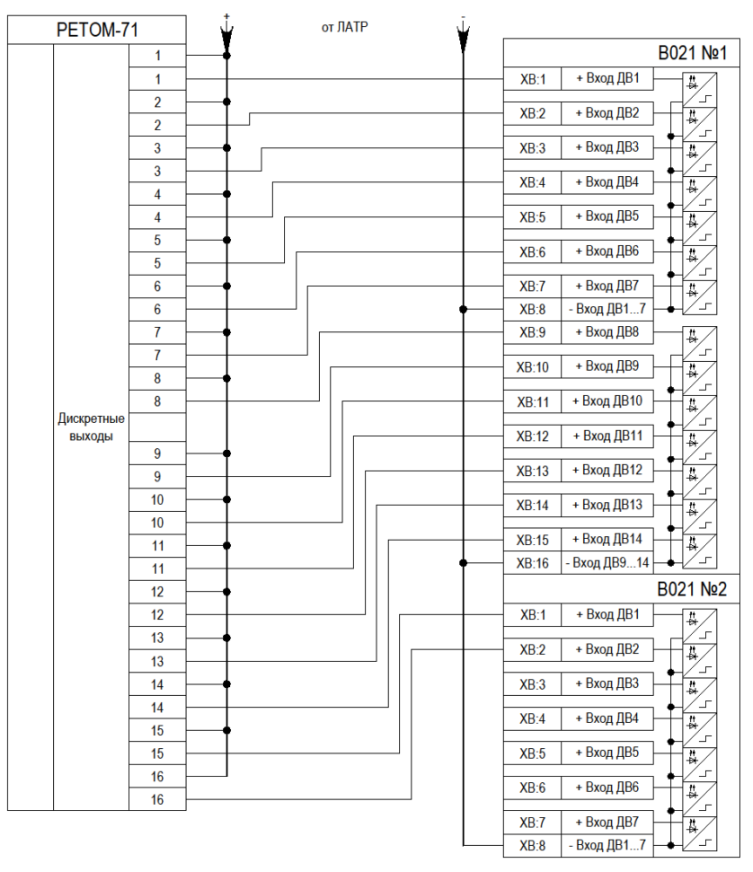
              - Схема подключения к дискретным выходным цепям устройства

Назначение дискретных входов устройства ЮНИТ-М300

Назначение дискретных входов на внутренние сигналы функциональной логики устройства ЮНИТ-М300 производится при помощи подключенного ПК с установленным ПО «ЮНИТ-СЕРВИС» в инструменте «Матрица входов и выходных реле». Назначение дискретных входов должно соответствовать таблицам 2.1.
          - Назначение дискретных входов ЮНИТ-М300 для проверки ЗДЗ
Клемма на устройстве ЮНИТ-М300 | Номер ДВ | Наименование сигнала на ФСУ
М3.XB:1 | М3.1 | Вывод терминала
М3.XB:2 | М3.2 | ОВ ЗДЗ
М3.XB:3 | М3.3 | ЗДЗ на сигн
М3.XB:4 | М3.4 | Срабатывание ЗДЗ
М3.XB:5 | М3.5 | БННш: Срабатывание
М3.XB:6 | М3.6 | Контроль тока ЗДЗ
М3.XB:7 | М3.7 | Резерв
М3.XB:9 | М3.8 | Резерв
М3.XB:10 | М3.9 | Резерв
М3.XB:11 | М3.10 | Резерв
М3.XB:12 | М3.11 | Резерв
М3.XB:13 | М3.12 | Резерв
М3.XB:14 | М3.13 | Резерв
М3.XB:15 | М3.14 | Резерв

Назначение выходных реле устройств ЮНИТ-М300

Назначение внутренних сигналов функциональной логики на выходные реле устройства ЮНИТ-М300 производится при помощи подключенного ПК с установленным ПО «ЮНИТ-СЕРВИС» в инструменте «Матрица входов и выходных реле». Назначение производится в соответствии с таблицами 2.2.
          - Выходные реле ЮНИТ-М300 для проверки ЗДЗ
Клеммы на устройстве | Номер выходного реле | Наименование сигнала на ФСУ
М9.XВ:1 – М9.XB:2 | М9.К1 | ЗДЗ: Ввод
М9.XВ:3 – М9.XB:4 | М9.К2 | ЗДЗ: Оперативный вывод
М9.XВ:7 – М9.XB:5 | М9.К3 | ЗДЗ: Неисправность
М9.XВ:7 – М9.XB:6 | М9.К4 | ЗДЗ: Срабатывание
М9.XВ:10 – М9.XB:8 | М9.К5 | ЗДЗ: Срабатывание сигн
М9.XВ:10 – М9.XB:9 | М9.К6 | ЗДЗ: Пуск
М9.XВ:13 – М9.XB:12 | М9.К7 | ЗДЗ: ИО 3U0
М9.XВ:16 – М9.XB:15 | М9.К8 | ЗДЗ: ИО Iмакс
М10.XВ:1 – М10.XB:2 | М10.К1 | Резерв
М10.XВ:3 – М10.XB:4 | М10.К2 | Резерв
М10.XВ:7 – М10.XB:5 | М10.К3 | Резерв
М10.XВ:7 – М10.XB:6 | М10.К4 | Резерв
М10.XВ:10 – М10.XB:8 | М10.К5 | Резерв
М10.XВ:10 – М10.XB:9 | М10.К6 | Резерв
М10.XВ:13 – М10.XB:12 | М10.К7 | Резерв
М10.XВ:16 – М10.XB:15 | М10.К8 | Резерв

МЕТОДИКИ ПРОВЕДЕНИЯ ИСПЫТАНИЙ

Проверка функции ЗДЗ ОЛ

Для проверки функции ЗДЗ ОЛ предусматривается 26 режимов. Перечень подаваемых воздействий для каждого режима приводится в таблице XXX. Задаваемые уставки функций, необходимых для проверок, для каждого из режимов приведены в таблицах п.ХХХ – п.ХХХ. Функции, не участвующие в данных проверках, необходимо вывести из работы.
          - Подаваемые воздействия при проверке
Номер режима | Вывод терминала | ОВ ЗДЗ | ЗДЗ на сигн | Срабатывание ЗДЗ | БННш: Срабатывание | Контроль тока ЗДЗ | IA | IB | IC | UA НН1 | ∠ UA НН1 | UB НН1 | ∠ UB НН1 | UC НН1 | ∠ UC НН1
1 | 0 | 0 | 0 | 0 | 0 | 0 | 0 | 0 | 0 | 40 | 0 | 0 | 240 | 0 | 120
2 | 0 | 0 | 0 | 0 | 0 | 0 | 0 | 0 | 0 | 75 | 0 | 0 | 240 | 0 | 120
3 | 0 | 0 | 0 | 0 | 0 | 0 | 2 | 0 | 0 | 75 | 0 | 0 | 240 | 0 | 120
4 | 0 | 0 | 0 | 0 | 0 | 0 | 0 | 0 | 0 | 40 | 0 | 0 | 240 | 0 | 120
5 | 0 | 0 | 0 | 1 | 0 | 0 | 0 | 0 | 0 | 40 | 0 | 0 | 240 | 0 | 120
6 | 0 | 0 | 1 | 1 | 0 | 0 | 0 | 0 | 0 | 40 | 0 | 0 | 240 | 0 | 120
7 | 0 | 1 | 1 | 1 | 0 | 0 | 0 | 0 | 0 | 40 | 0 | 0 | 240 | 0 | 120
8 | 0 | 0 | 0 | 0 | 0 | 0 | 0 | 0 | 0 | 40 | 0 | 0 | 240 | 0 | 120
9 | 0 | 0 | 0 | 1 | 0 | 0 | 0 | 0 | 0 | 40 | 0 | 0 | 240 | 0 | 120
10 | 0 | 0 | 0 | 1 | 0 | 0 | 0 | 0 | 0 | 75 | 0 | 0 | 240 | 0 | 120
11 | 0 | 0 | 0 | 1 | 0 | 0 | 2 | 0 | 0 | 75 | 0 | 0 | 240 | 0 | 120
12 | 0 | 0 | 0 | 0 | 0 | 0 | 2 | 0 | 0 | 75 | 0 | 0 | 240 | 0 | 120
13 | 0 | 0 | 0 | 0 | 0 | 0 | 0 | 0 | 0 | 40 | 0 | 0 | 240 | 0 | 120
14 | 0 | 0 | 0 | 1 | 0 | 0 | 0 | 0 | 0 | 40 | 0 | 0 | 240 | 0 | 120
15 | 0 | 0 | 0 | 1 | 0 | 0 | 0 | 0 | 0 | 75 | 0 | 0 | 240 | 0 | 120
16 | 0 | 0 | 0 | 1 | 1 | 0 | 0 | 0 | 0 | 75 | 0 | 0 | 240 | 0 | 120
17 | 0 | 0 | 0 | 0 | 0 | 0 | 0 | 0 | 0 | 40 | 0 | 0 | 240 | 0 | 120
18 | 0 | 0 | 0 | 1 | 0 | 0 | 0 | 0 | 0 | 75 | 0 | 0 | 240 | 0 | 120
19 | 0 | 0 | 0 | 1 | 1 | 0 | 0 | 0 | 0 | 75 | 0 | 0 | 240 | 0 | 120
20 | 0 | 0 | 0 | 0 | 0 | 0 | 0 | 0 | 0 | 40 | 0 | 0 | 240 | 0 | 120
21 | 0 | 0 | 0 | 0 | 0 | 1 | 0 | 0 | 0 | 40 | 0 | 0 | 240 | 0 | 120
22 | 0 | 0 | 0 | 1 | 0 | 1 | 0 | 0 | 0 | 40 | 0 | 0 | 240 | 0 | 120
23 | 0 | 0 | 0 | 1 | 0 | 1 | 2 | 0 | 0 | 75 | 0 | 0 | 240 | 0 | 120
24 | 0 | 0 | 0 | 1 | 0 | 0 | 2 | 0 | 0 | 75 | 0 | 0 | 240 | 0 | 120
25 | 0 | 0 | 0 | 0 | 0 | 0 | 2 | 0 | 0 | 40 | 0 | 0 | 240 | 0 | 120
26 | 0 | 0 | 0 | 1 | 0 | 1 | 2 | 0 | 0 | 40 | 0 | 0 | 240 | 0 | 120

РЕЗУЛЬТАТ ИСПЫТАНИЙ

Результат проверки функции ЗДЗ ОЛ

Проверка производится в соответствии с пунктом ХХХ данной программы. При проверке контролируется прохождение сигналов (на выходных реле – таблица ХХХ, в журнале текущих событий и осциллограмме) в соответствии с таблицей ХХХ. При этом по журналу событий контролируется появление ложных сигналов ФСУ при проведении данных опытов.
          - Контролируемые сигналы при проверке
Номер режима | ЗДЗ: Ввод | ЗДЗ: Оперативный вывод | ЗДЗ: Неисправность | ЗДЗ: Срабатывание | ЗДЗ: Срабатывание сигн | ЗДЗ: Пуск | ЗДЗ: ИО 3U0 | ЗДЗ: ИО Iмакс
1 | 1 | 0 | 0 | 0 | 0 | 0 | 0 | 0
1
2 | 1 | 0 | 0 | 0 | 0 | 0 | 1 | 0
2
3 | 1 | 0 | 0 | 0 | 0 | 0 | 1 | 1
3
4 | 1 | 0 | 0 | 0 | 0 | 0 | 0 | 0
4
5 | 1 | 0 | 1 | 1 | 1 | 1 | 0 | 0
5
6 | 1 | 0 | 1 | 0 | 1 | 1 | 0 | 0
6
7 | 0 | 1 | 0 | 0 | 0 | 0 | 0 | 0
7
8 | 1 | 0 | 0 | 0 | 0 | 0 | 0 | 0
8
9 | 1 | 0 | 1 | 0 | 0 | 0 | 0 | 0
9
10 | 1 | 0 | 1 | 0 | 0 | 0 | 1 | 0
10
11 | 1 | 0 | 1 | 1 | 1 | 1 | 1 | 1
11
12 | 1 | 0 | 0 | 0 | 0 | 0 | 1 | 1
12
13 | 1 | 0 | 0 | 0 | 0 | 0 | 0 | 0
13
14 | 1 | 0 | 1 | 0 | 0 | 0 | 0 | 0
14
15 | 1 | 0 | 1 | 1 | 1 | 1 | 1 | 0
15
16 | 1 | 0 | 1 | 1 | 1 | 1 | 1 | 0
16
17 | 1 | 0 | 0 | 0 | 0 | 0 | 0 | 0
17
18 | 1 | 0 | 1 | 1 | 1 | 1 | 1 | 0
18
19 | 1 | 0 | 1 | 0 | 0 | 0 | 1 | 0
19
20 | 1 | 0 | 0 | 0 | 0 | 0 | 0 | 0
20
21 | 1 | 0 | 0 | 0 | 0 | 0 | 0 | 0
21
22 | 1 | 0 | 1 | 1 | 1 | 1 | 0 | 0
22
23 | 1 | 0 | 1 | 1 | 1 | 1 | 1 | 1
23
24 | 1 | 0 | 1 | 0 | 0 | 0 | 1 | 1
24
25 | 1 | 0 | 0 | 0 | 0 | 0 | 0 | 1
25
26 | 1 | 0 | 1 | 0 | 0 | 0 | 0 | 1
26

